湖南省国有资产资源交易平台
排污权操作手册
（挂牌公告发起人）

交易申请
交易网址：https://www.hnsdzjy.org:18484/portal/index
排污权交易分为转让挂牌、受让挂牌、转让非挂牌、受让非挂牌4类公告，转让挂牌和受让非挂牌、受让挂牌和转让非挂牌两两匹配进行交易。

挂牌公告

排污企业
转让人为排污企业，登录交易系统，通过【个人中心】-【排污权备案记录】模块，查看生态环境部门推送的排污权备案记录，点击【操作】-【交易委托】，选择发起转让【挂牌公告】进入排污权转让交易申请填写页面。包括交易委托信息、联系人信息、上传材料等，交易委托书根据填写的内容自动生成，且交易委托书需签章。
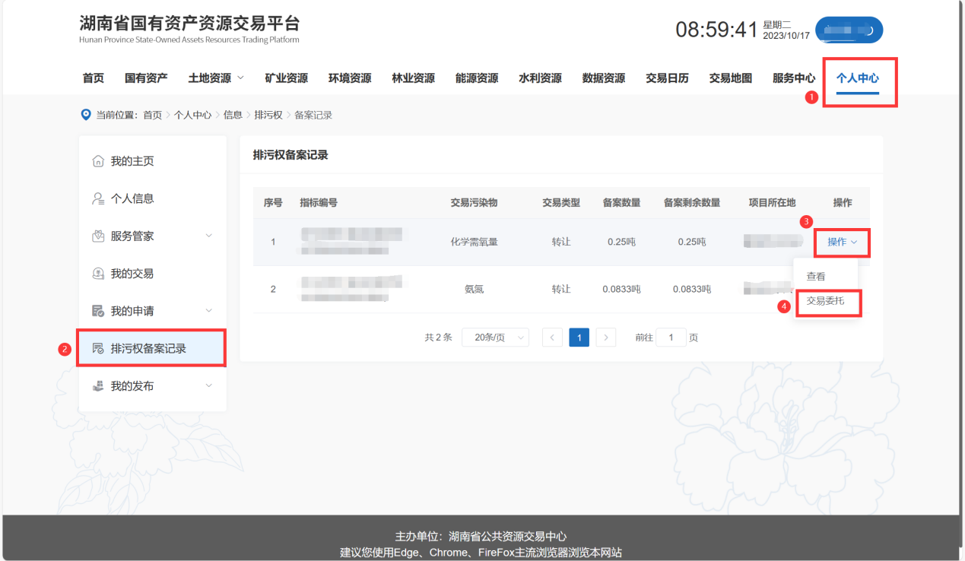
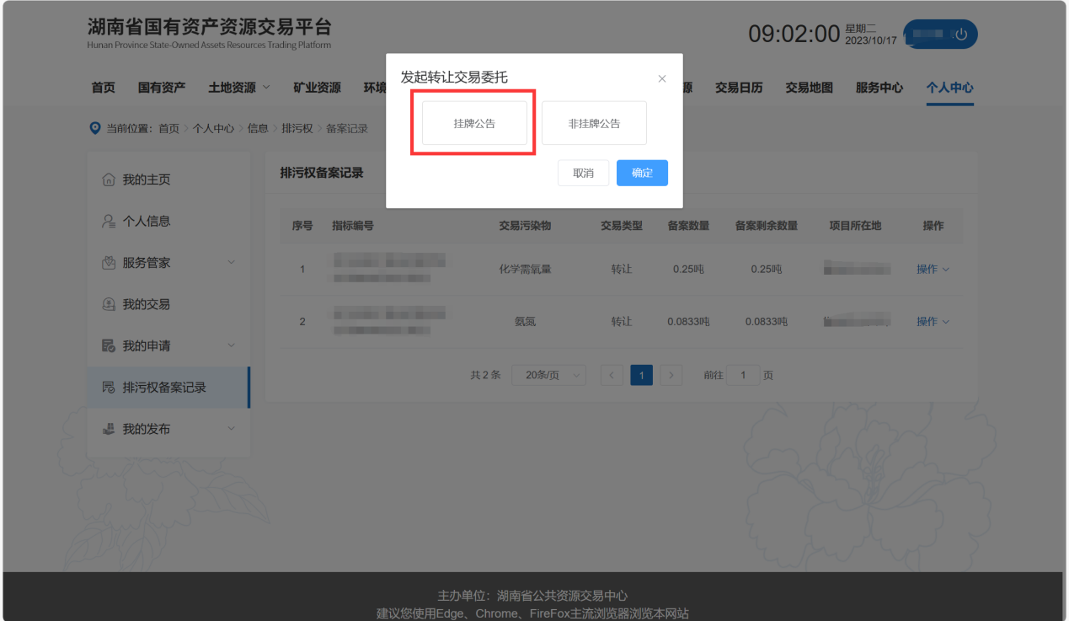
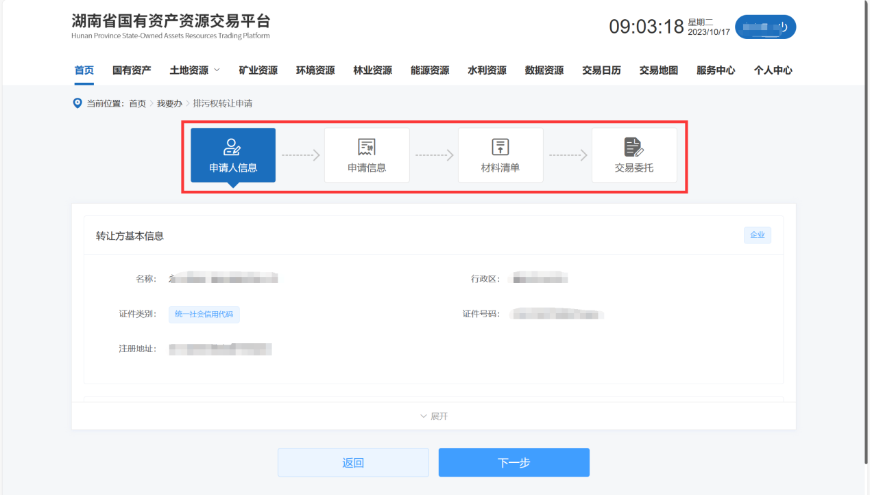
填写完成后点击【提交】至“交易受理”环节。

政府储备单位
若转让人为政府储备单位，则登录交易综合管理系统，通过【排污权】-【排污权备案管理】模块，查看生态环境部门推送的排污权备案记录，点击【发起委托】，选择发起转让【挂牌公告】进入排污权转让交易申请填写页面。包括交易主体、项目信息。交易委托书根据填写的内容自动生成。
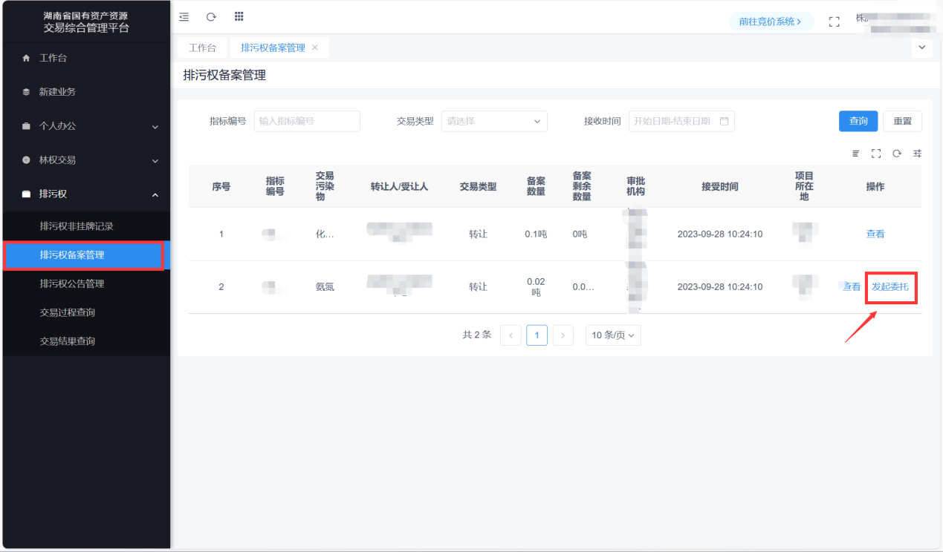
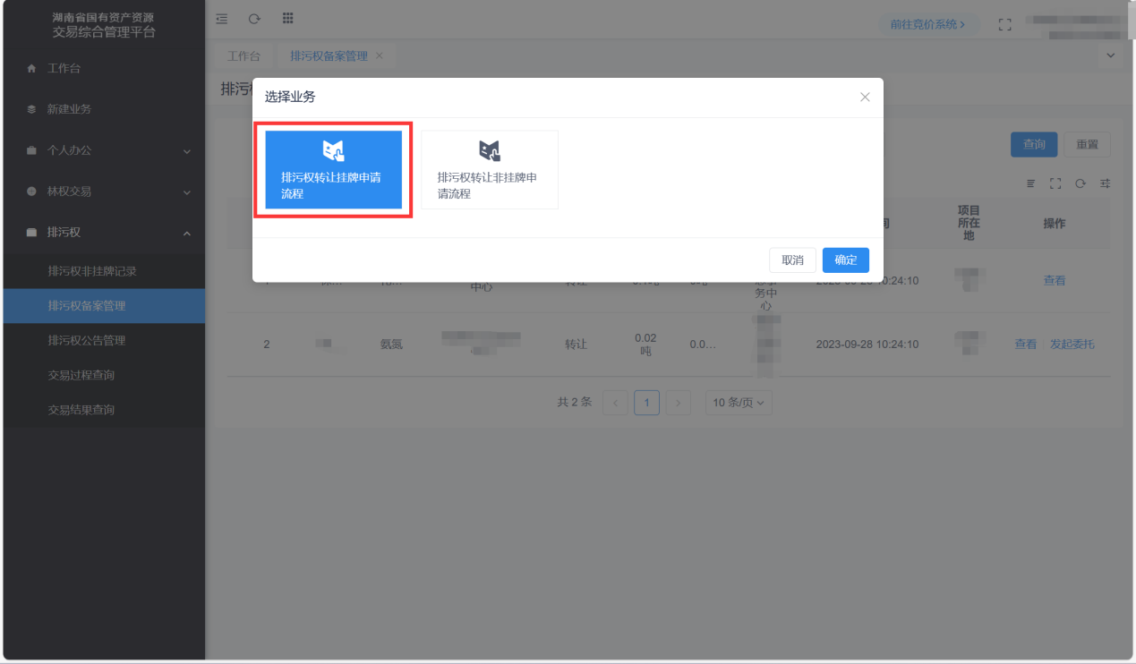
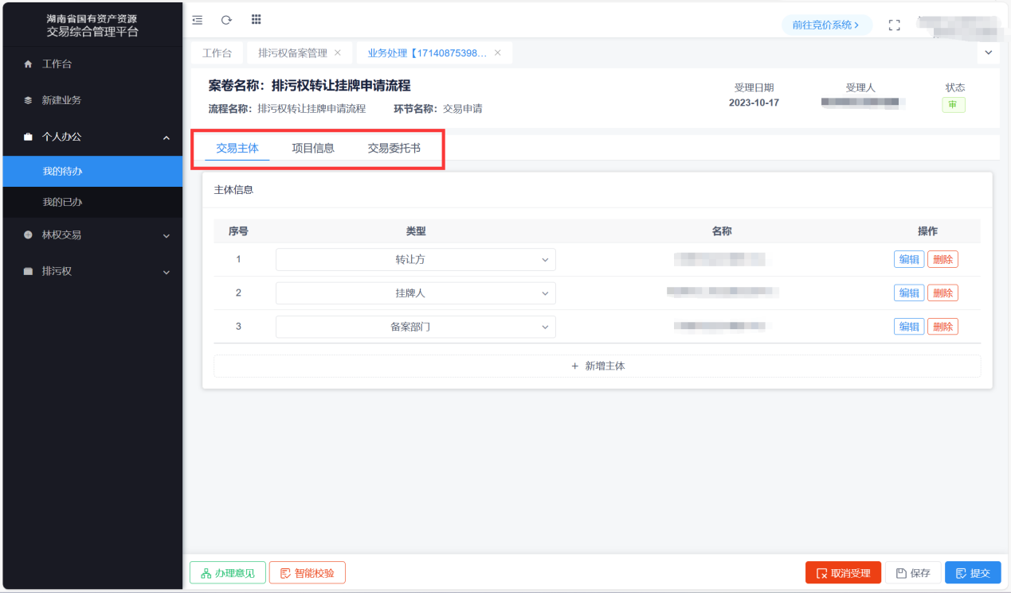
填写完成后点击【提交】至“交易受理”环节。
转让挂牌公告与受让挂牌公告的区别是，交易委托信息中，转让挂牌的竞价幅度为增价幅度，受让挂牌的竞价幅度为减价幅度
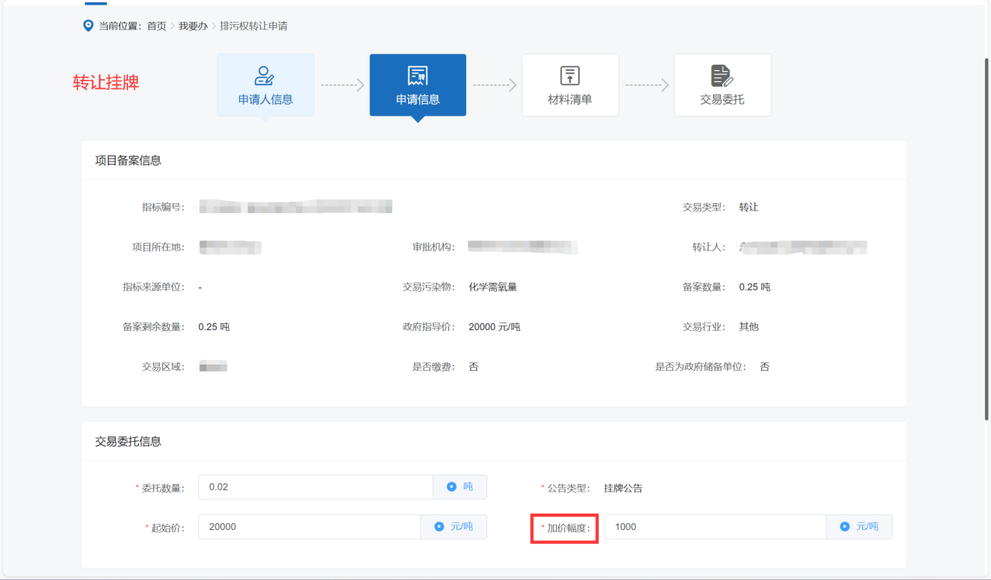
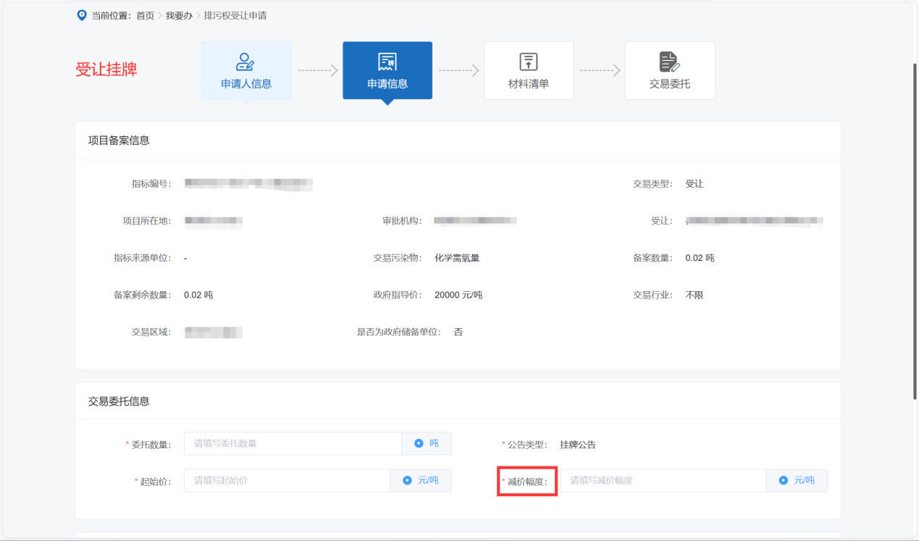

转让方合同签订
转让方为排污企业，查看2.1排污企业，政府储备单位，查看2.2政府储备单位

排污企业
受让人合同签订完成后，转让人【个人中心】-【服务管家】-【我的办件】中将产生一条“合同签订”的待办，点击进入办理页面，完成合同签订。
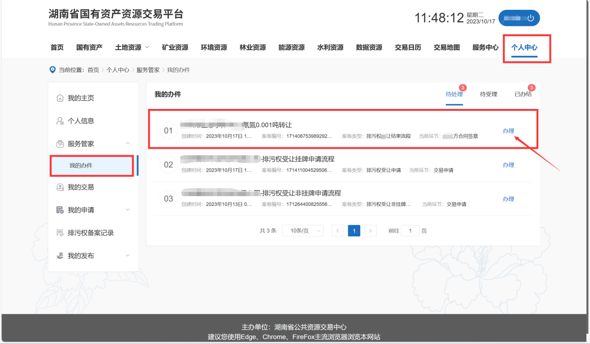
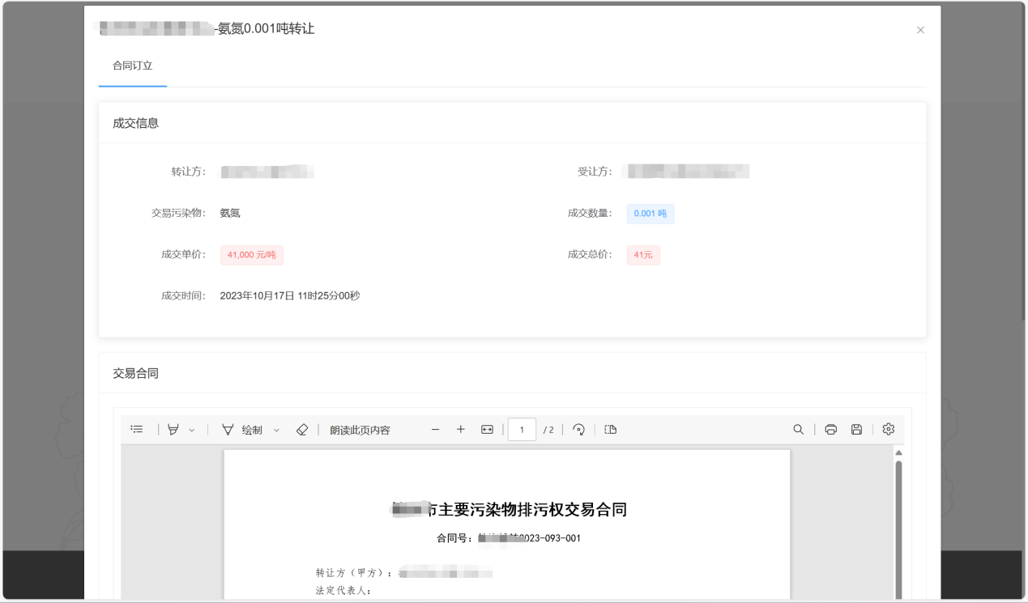
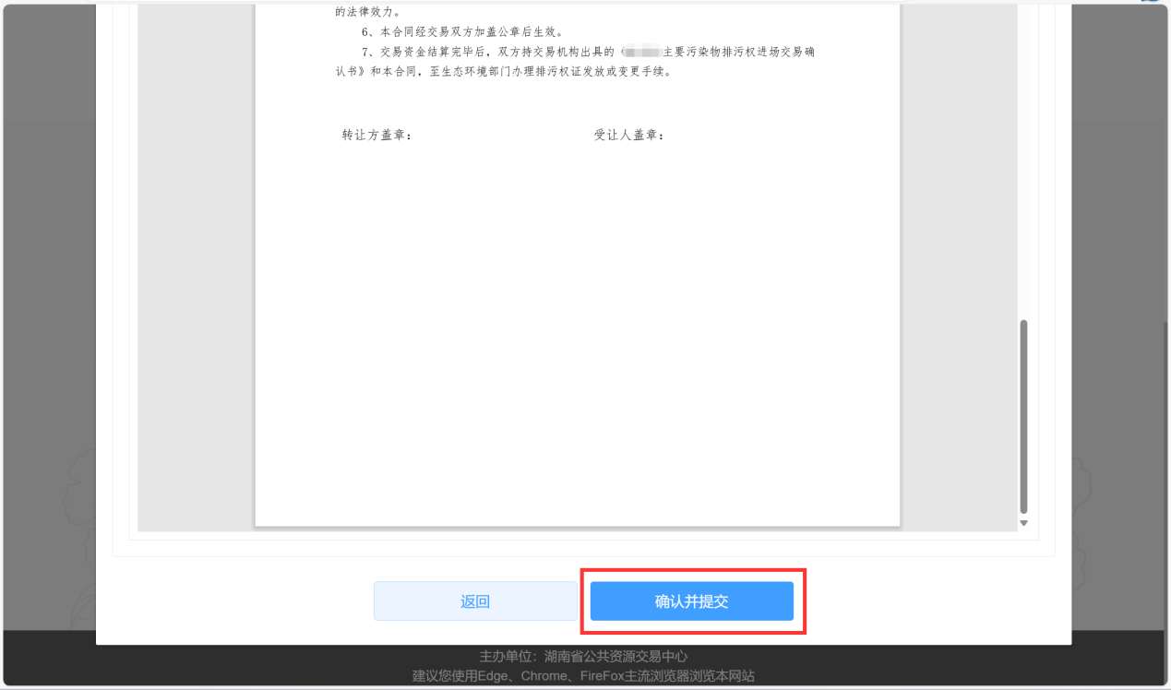

政府储备单位
受让人合同签订完成后，转让人登录交易综合管理系统，通过我的待办进行办理。通过交易合同可查看到合同信息，在线签章后完成合同签订。
